今日动态
2025.12.18
- 早晨入园
早晨，孩子们来到班级，喝牛奶吃点心，孩子们自己尝试插牛奶，但是成功的比较少，小口诀是：拎起小耳朵，拉开小肚皮，找到尖尖头，用力插进去！大家在家陪娃喝牛奶时，也可以跟着这个小口诀互动哦~
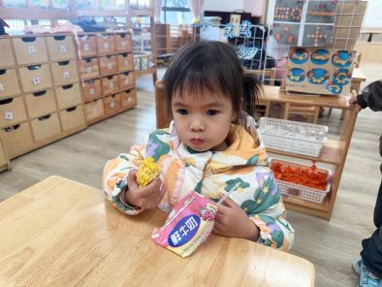 | 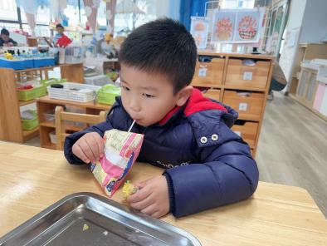 | 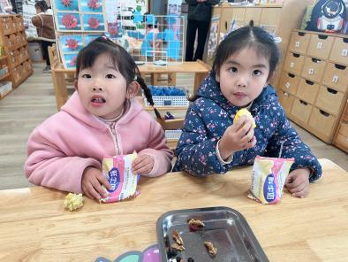
二、区域游戏
喝完牛奶，孩子们自主选择区域进行游戏。
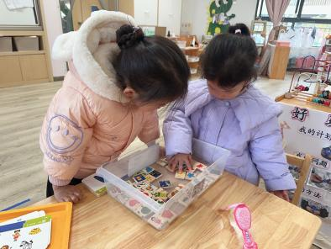  静怡和柠檬在玩配对游戏。 | 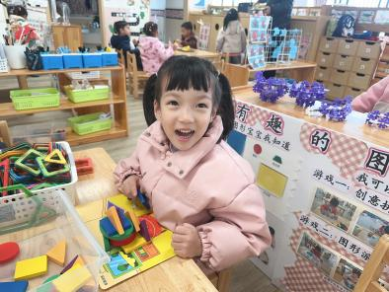  小小在用不同的图形组合。 | 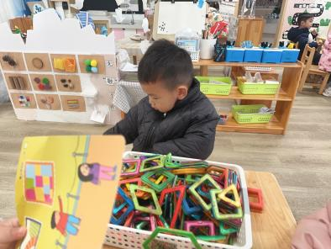  李恪在探索磁力片。
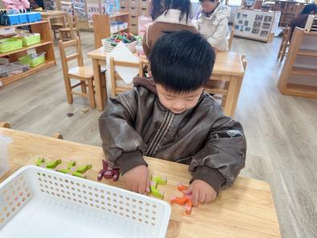  思宇在尝试不同的垒高方法 | 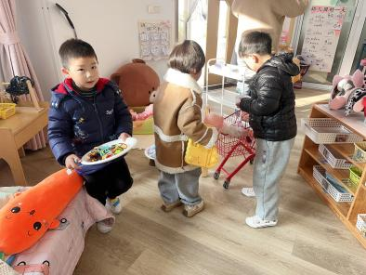  孩子们在娃娃家角色扮演。 | 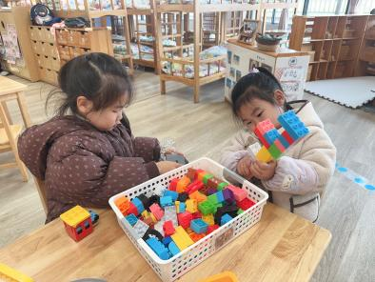  茉茉和恬恬在拼搭乐高。
三、集体活动
本次活动是一节棉签画活动，让幼儿在游戏中感受线条的多样性，在名家的作品中感受线条不同方向的线条，大胆想象。在活动中让幼儿从玩色游戏为切入点开展棉签画教学，旨在让幼儿在玩颜色的过程中，喜欢棉签绘画形式，尝试用棉签蘸上自己喜欢的水粉颜料进行作画，初步培养他们对色彩的欣赏能力，同时在游戏中让幼儿学画不同方向的曲线，感受美术活动的乐趣。活动中，杨静怡、郭佳奕、邓安茉、、赵梓冉、殷悦、邓孟泽、孟瑞琳、姚艺浛等小朋友能够坐姿端正、认真倾听，丁橙、姚泽伊、谢语恬崔槿妍、张梓湉、刘骏、薛思宇、万楷瑞、卢芊汐、陈筱槿、李韵韵等小朋友能尝试用棉签大胆描绘线条，严梓宁、高灵汐、陈逸然、李恪、陈甲佑等小朋友画的很专注！

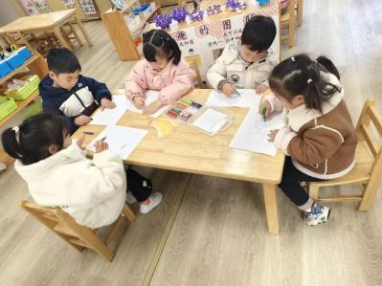 | 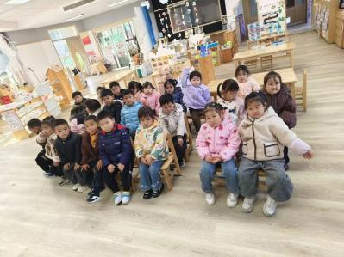 | 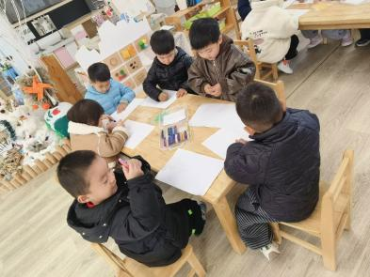
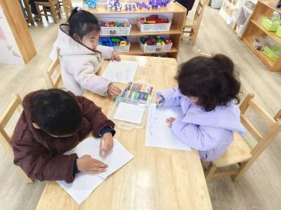 | 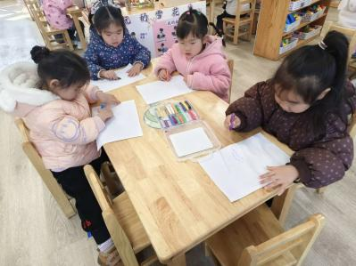 | 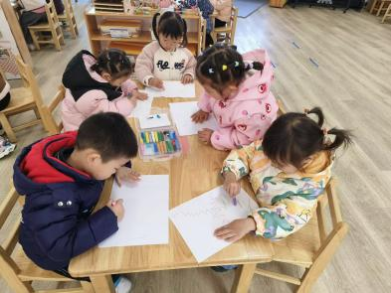
四、午餐
今天的午餐是小米饭、红烧牛仔骨、蚝油生菜和荠菜三鲜汤。软乎乎的小米饭配香嫩入味的红烧牛仔骨，脆爽鲜美的蚝油生菜裹满酱汁，还有热乎乎的荠菜三鲜汤暖乎乎下肚，宝贝们吃得好香呀！
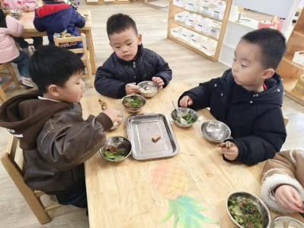 | 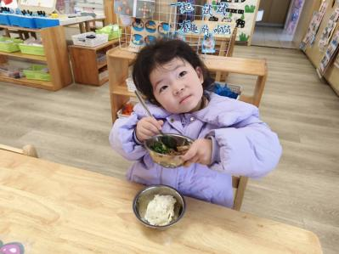 | 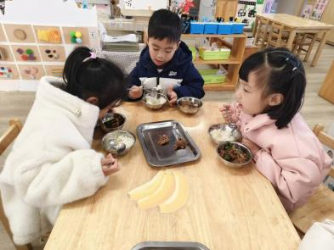
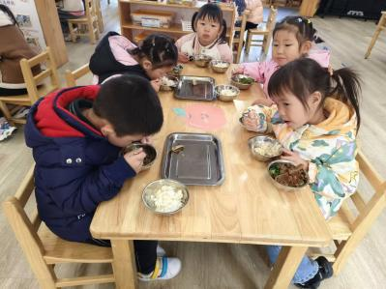 | 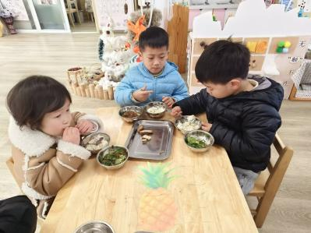 | 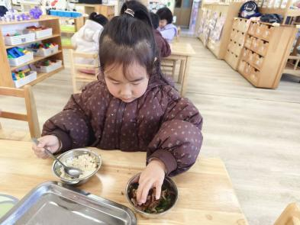
五、温馨提示
各位家长：根据《关于转发进一步加强流感疫苗接种工作的通知》（苏疾控综〔2025〕30号）要求，加强流感防控，提升接种服务可及性与便利性，保障群众流感疫苗接种需求，我区各基层卫生院门诊增加2场流感疫苗接种专场时间：12月21日或28日任选一天、元旦假期任选一天，儿童、成人接种门诊同步开展。具体开诊时间详见附表。

